 | DEPARTAMENTO INFORMÁTICA | LDAP 1
 | ADMINISTRACIÓN DE SISTEMAS OPERATIVOS | LDAP 1
 | EDITOR ADSI | LDAP 1
Nombre y apellidos:

OBJETIVO
Conocer la estructura de la base de datos de Active Directory y operar sobre sus objetos.

Para mejorar la comprensión de las nomenclaturas crearemos una UNIDAD ORGANIZATIZA que se denomine 2ASIR en donde tengamos incluido un equipo cliente y dos usuarios.

EDITOR ADSI
A través de esta herramienta podemos consultar las cuatro particiones de AD de forma gráfica.

RECORDEMOS QUE ESTABA SUBDIVIDIDA EN 4 PARTICIONES: DOMINIO – CONFIGURACIÓN – ESQUEMA – APLICACIONES.

Buscar la apariencia de las particiones de Dominio – Configuración – Esquema.

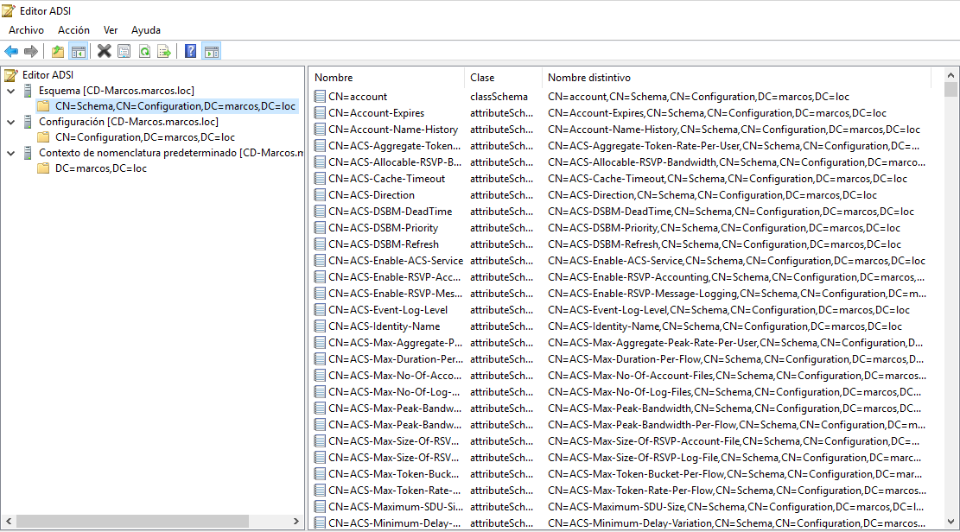

PARTICIÓN DE DOMINIO
Sobre la partición de Dominio: Buscar e indicar sobre cada objeto creado usuario y equipo en el dominio:

EVIDENCIAS:

- CN: common name
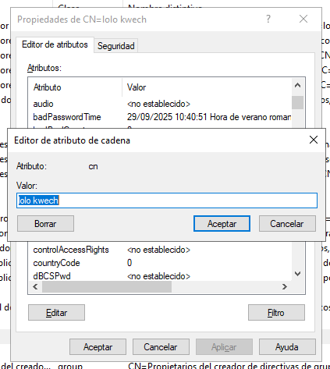

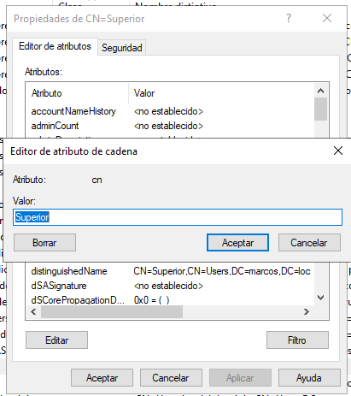

- distinguishedName: nombre distinguido, básicamente el ID, no hay 2 iguales.

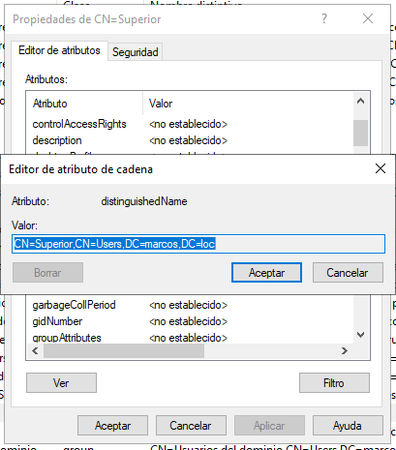

- SAMAccountName
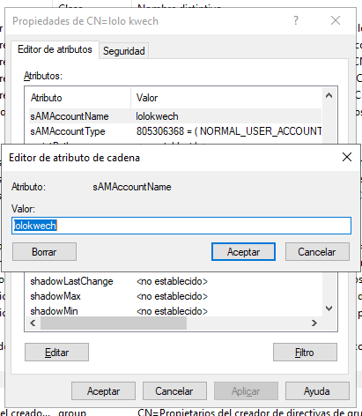

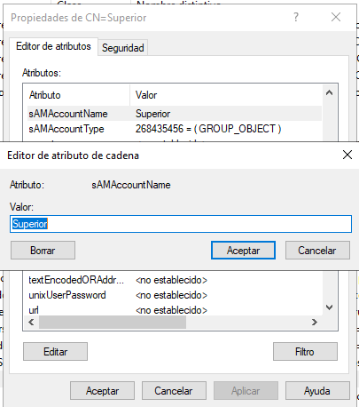

- lastLogon
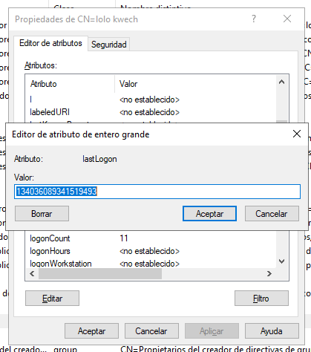

- objectSid
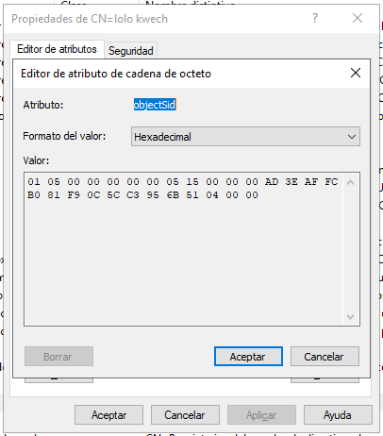

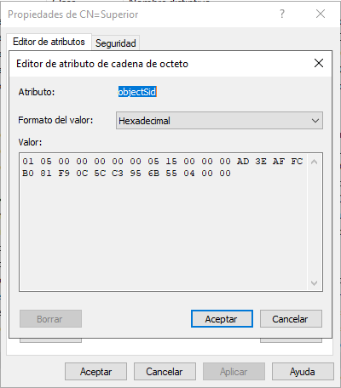

- objectGUID
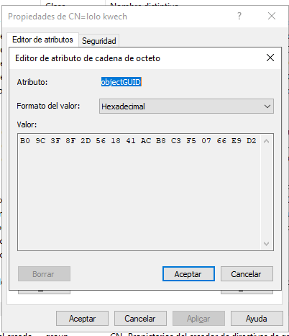

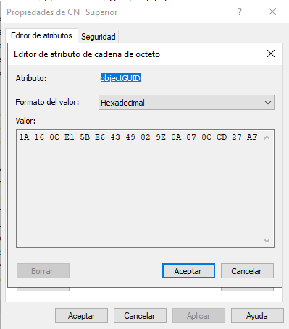

- UPN de un usuario/equipo

Busca el atributo de última conexión de un usuario.

En ADUC busca e identifica el un atributo de un usuario que sea irrelevante y BUSCALO desde el Editor ADSI desde la partición de dominio para editarla, por ejemplo: teléfono, ciudad. Una vez cambiado vuelve al ADUC para verificarlo.

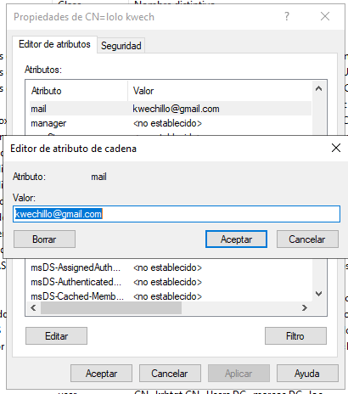

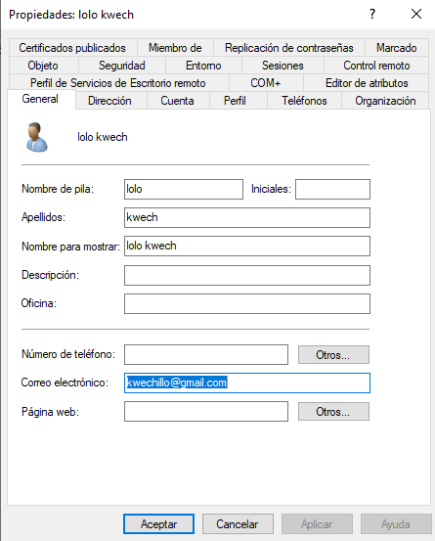

PARTICIÓN DEL BOSQUE

Buscar la ruta identificación y valor del atributo:
- Nombre distinguido del bosque.
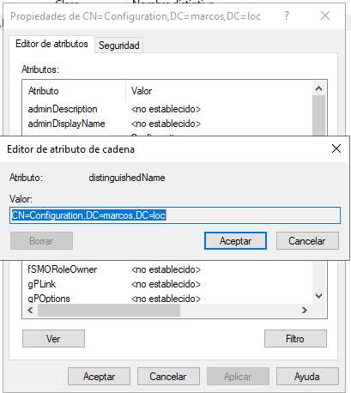

- Nivel funcional del bosque.
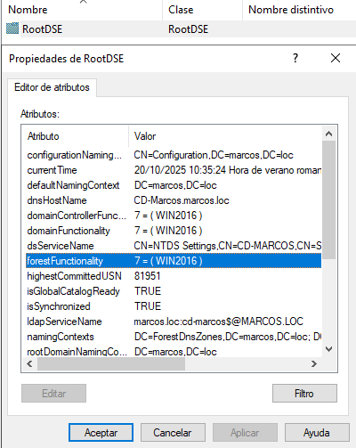

- Confianzas del bosque. No encontrado
- Sitios del bosque.
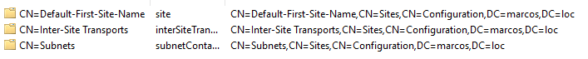

- Buscar dónde se encuentran los servidores identificados.
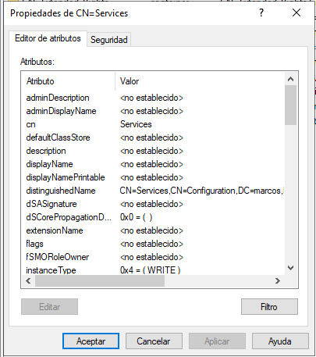

- Buscar los servicios indentificados.
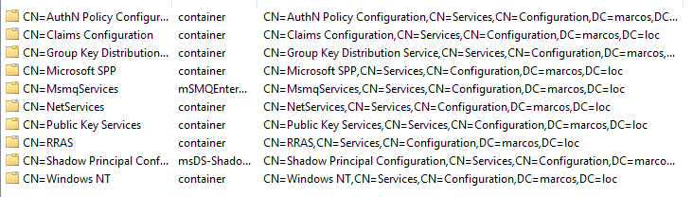

Sobre la partición del BOSQUE (configuración) buscar la ruta para localizar el atributo Tombstone lifetime, buscar su ruta, valor y significado. Pegar pantallazo de la ubicación y valor. Si aparece.

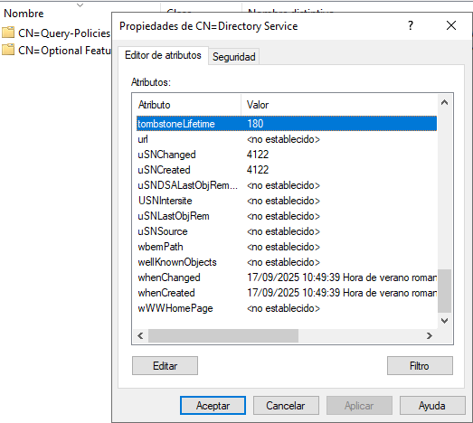

Realizar lo mismo sobre el atributo whenCreated.

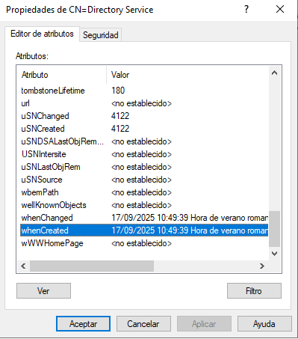

PARTICIÓN DE ESQUEMA
Verla y no modificar nada, por favor.

Describe qué funcionalidad tiene esta partición.

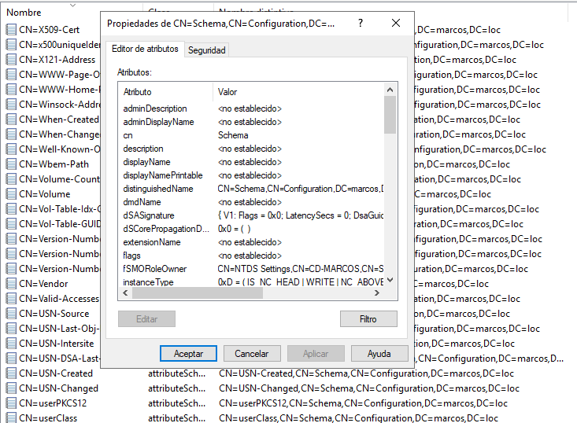

Contiene las estructuras de todo el bosque

CATÁLOGO GLOBAL
Para saber si nuestro controlador es servidor del catálogo global hay varios métodos:

Active Directory Sites and Services
- Busca tu servidor de dominio en la lista, haz clic derecho sobre él y selecciona Properties.
- En la pestaña General, verás una casilla llamada Global Catalog. Si la casilla está marcada, significa que tu servidor es un catálogo global.
EVIDENCIA

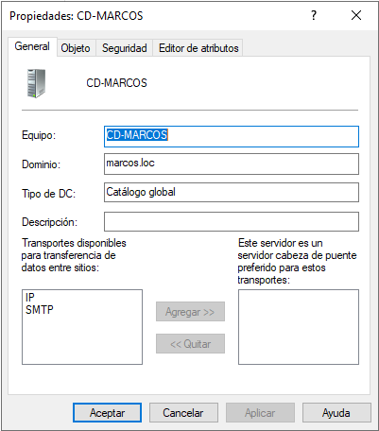

Símbolo del sistema (línea de comandos)
- Abre el Símbolo del sistema o PowerShell con privilegios de administrador.
- Ejecuta el siguiente comando:
- nltest /dsgetdc:nombrededominio /gc
- Si el servidor es un catálogo global, el resultado mostrará GC en la lista de flags.
PS C:\Users\Administrador> nltest /dsgetdc:marcos.loc /gc
DC: \\CD-Marcos.marcos.loc
Dirección: \\192.168.21.100
GUID del DOM: 2521909f-e906-4242-862c-09691fe2307b
Nombre del DOM: marcos.loc
Nombre del bosque: marcos.loc
Nombre de sitio DC: Default-First-Site-Name
Nuestro nombre de sitio: Default-First-Site-Name
Marcas: PDC GC DS LDAP KDC TIMESERV GTIMESERV WRITABLE DNS_DC DNS_DOMAIN DNS_FOREST CLOSE_SITE FULL_SECRET WS DS_8 DS_9 DS_10 0x20000
El comando se completó correctamente

PowerShell
- Usa el siguiente comando:
- Get-ADForest | Select-Object GlobalCatalogs
- Este comando te mostrará una lista de todos los controladores de dominio que actúan como catálogo global en tu bosque. Si tu servidor aparece en la lista, es un GC.
EVIDENCIA

GlobalCatalogs
--------------
{CD-Marcos.marcos.loc}

- Otra opción es usar:
- Get-ADDomainController -Identity "nombredelservidor" | Format-List IsGlobalCatalog

